# Задание 3

**0. Задание (сделайте себе шпаргалку перед глазами, если не помните) - не присылать**

Чему равны синус, косинус, тангенс перечисленных углов?  
Запишите значения в таблицу:

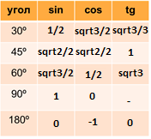

**1. Задание (в программе)**

Нарисуйте график функции: y(x) = k∙cos(x – a) + b для некоторых (2-3 различных) значений параметров k, a, b

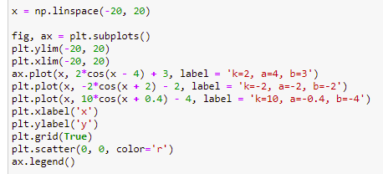

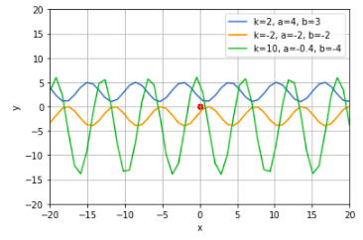

**2. Задание**

Докажите, что при ортогональном преобразовании сохраняется расстояние между точками.

При ортогональном преобразовании плоскости скалярное преобразование сохраняется в любом ортонормированном базисе. Из сохранения при ортогональном преобразовании скалярного произведения для любой пары векторов следует сохранение длин векторов

**3. Задание (в программе)**

1. Напишите код, который будет переводить полярные координаты в декартовы.

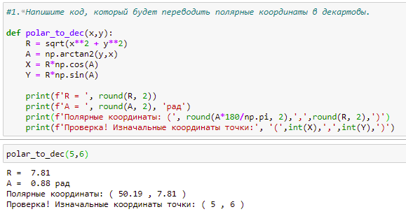

1. Напишите код, который будет рисовать график окружности в полярных координатах.

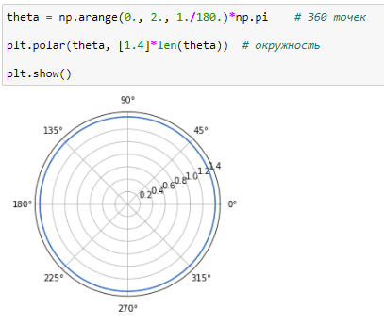

Напишите код, который будет рисовать график отрезка прямой линии в полярных координатах.

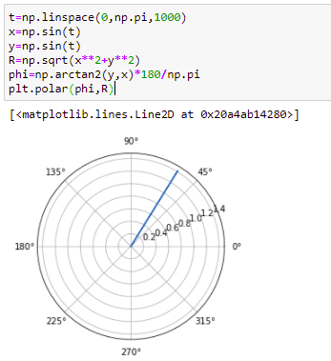

**4. Задание (в программе)**

exp(x) + x∙(1 – y) = 1Решите систему уравнений:

y = x2 – 1

exp(x) + x – x*y - 1 = 0

y - x2 + 1 = 0

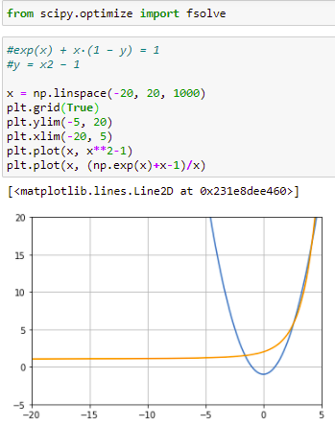

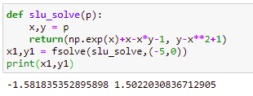

1. Решите систему уравнений и неравенств:

y = x2 – 1

exp(x) + x∙(1 – y) - 1 > 0

я не поняла, как решить систему с неравенством(((